2018年安徽省高等职业院校技能大赛
银行业务综合技能项目竞赛规程

一、赛项名称
赛项名称：银行业务综合技能
赛项组别：高职

二、竞赛目的
为贯彻落实《国务院关于加快发展现代职业教育的决定》（国发〔2014〕19号）、《安徽省人民政府关于加快发展现代职业教育的实施意见》（皖政〔2014〕81号）等文件精神，进一步深化我省高等职业教育教学改革，推进“以赛促教、以赛促学、以赛促改”，增强学生技术技能培养，全面提高人才培养质量，根据省教育厅等部门《关于印发2018年安徽省职业院校技能大赛方案的通知》精神，按照教育部2018年全国职业院校技能大赛拟设赛项安排，结合我省实际，特制定《2018年安徽省职业院校技能大赛（高职组）银行业务综合技能方案》。银行业务综合技能竞赛适应金融行业的蓬勃发展，对接金融行业企业需求，同时延续传统银行业技能特色，激发企业参与金融专业教学改革的积极性，联动学校、行业和企业间的信息交流，增强学生的金融认知，巩固和深化学生掌握的操作方法，提高金融专业学生的金融业务综合技能，全面提升高职金融职业人才的教学质量，增强学生的就业竞争力。同时竞赛为教师的教学成果提供展示平台，为安徽金融专业院校师生之间提供交流的平台，也起到检验高职金融专业教学改革成果的作用，提升金融职业教育水平。

三、竞赛内容
银行业务综合技能竞赛是以银行业为背景，基于银行零售柜员、对公柜员、信贷员、会计主管和理财经理、客户经理、大堂经理等核心岗位工作内容设计。竞赛面向省内高等职业院校金融管理专业及财经商贸类相关专业。
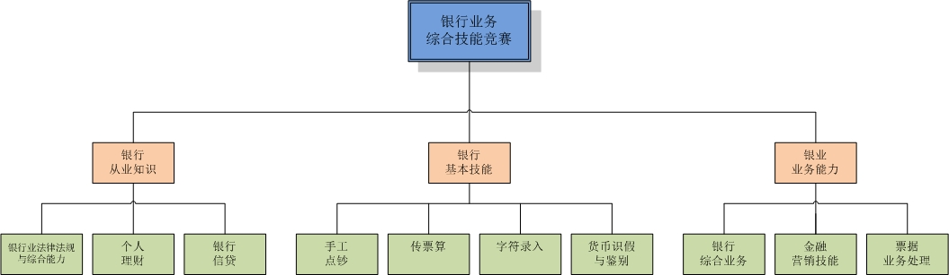
竞赛内容包括：“银行从业知识”竞赛、“银行基本技能”竞赛（包含了传票算、字符录入、手工点钞、货币防伪与鉴别）、“银行业务能力”竞赛（包含了银行综合业务、金融营销技能、票据业务处理）。竞赛内容结构图如下：
- “银行业务能力”竞赛
1.银行综合业务
考核选手对柜面业务处理流程及规范的掌握情况，包括个人银行业务、公司银行业务、借记卡业务、贷记卡业务、网银业务、资信业务、代理业务、电子商业汇票业务、纸质商业汇票业务、大小额支付系统、本票/汇票业务、委托收款业务、同城票据纸质交换业务等。
2.金融营销技能
考核选手个人理财业务技能、代理保险业务技能和金融产品营销技能等。
3.票据业务处理
考核选手的商业银行票据业务处理能力，包括票据审核能力考核、支票业务处理能力考核、汇票业务处理能力考核等。
（二）“银行从业知识”竞赛
考核选手对银行从业知识的掌握情况，基于银行从业资格证书考试范围设计。包括“银行业法律法规与综合能力”“个人理财”“银行信贷（含公司信贷和个人贷款）”等方面的知识。
（三）“银行基本技能”竞赛
考核选手对银行基本技能的掌握情况，包括传票算、字符录入、手工点钞、货币防伪与鉴别四个单项。

四、竞赛方式
本赛项为团体赛，以院校为单位组队参赛，每支参赛队由4名选手组成，须为同校在籍学生，性别和年级不限，可配1名领队、2名指导教师。每个院校只能派一个参赛队。
“银行从业知识”竞赛、“银行基本技能”竞赛、“银行业务能力”竞赛由每支参赛队4名选手分别独立完成。其中，“银行基本技能”竞赛由每位参赛选手选择“传票算”、“字符录入”、“手工点钞”、“货币防伪与鉴别”四个单项的其中一项进行比赛，不得重复。
- 竞赛流程及时间
时间 |  | 工作内容
2018年3月30日 | 9:00-12:00 | 选手报到
2018年3月30日 | 13:00-14:00 | 领队及指导老师参加赛务会议
2018年3月30日 | 14:00-16:30 | 选手熟悉场地、设备，了解竞赛现场要求
2018年3月30日 | 17:30 | 竞赛现场封闭
2018年3月31日 | 7:30-8:30 | 检录进场、开幕式
2018年3月31日 | 8:40-11:10 | “银行业务能力”竞赛（银行综合业务、金融营销技能、票据业务处理）
2018年3月31日 | 11:10-11:40 | “银行从业知识”竞赛
2018年3月31日 | 11:40-12:20 | “银行基本技能”竞赛（传票算、字符录入、货币防伪与鉴别、手工点钞）
2018年3月31日 | 12:20-13:10 | 午餐
2018年3月31日 | 14:20-15:30 | 公布成绩

六、竞赛样题
- “银行业务能力”竞赛
- 银行综合业务
任务1：柜员岗前准备
任务说明：
银行柜员在每日营业开始前需进行岗前准备操作，完成现金及重要凭证出库。现将“借记卡”、“普通存折”、“双整存单”、“定活存单”、“银行承兑汇票”、“单位定期存款开户证实书”等凭证各20张出库，“现金支票”“转账支票”各两本及人民币现金10万元出库到柜员个人钱箱。
任务2：个人客户储蓄开户业务
任务说明：
张大伟先生携带身份证（身份证号码：615179198511015932；家庭地址：北京东城区桃源小区16栋801室；电话：010-86845321）和30000元现金来我行办理储蓄开户业务，该客户要求分别办理借记卡Ⅰ类账户、Ⅱ类账户、Ⅲ类账户各一个。同时为其开通的Ⅰ类账户办理相关业务：通知期为七天的通知存款账户、定活两便账户、普通活期存款账户、存期为一年的整存整取账户、存期为三年的零存整取账户，共计五个子账户，分别存入人民币40000元、20000、123900元、50000元、30000元。
任务3：个人特殊业务
任务说明：
（1）客户张大伟来我行办理Ⅲ类账户借记卡口头挂失业务；
（2）客户张大伟找到了Ⅲ类账户借记卡，前来银行要求对已挂失的借记卡解挂；
（3）客户张大伟忘记Ⅰ类账户借记卡密码，前来我行办理密码重置业务；
（4）客户张大伟Ⅱ类账户借记卡遗失，前来我行办理补卡业务。
任务4：个人网银业务
任务说明：
客户张大伟前来我行办理Ⅰ类账户借记卡网银开通业务，我行柜员为其办理了个人网银签约业务。
任务5：存款证明业务
任务说明：
客户张大伟因购买商品住房办理银行按揭贷款手续，需我行为其出具存款证明，我行柜员按规定为其办理存款证明。
任务6：公司账户开户业务
任务说明：
深圳创建科技股份有限责任公司（公司成立于2011年12月，注册资金960万人民币，统一社会信用代码：910035259100771123K,行业类别：商业客户），主要从事数码产品业务，公司法定代表人兼董事长：李建军，法人身份证号码：360727198211091128，公司地址：深圳深南时代大厦31楼015号，联系人：魏明芳，联系电话：0755-82649016。
该公司出纳刘娟女士携公司营业执照，法人身份证等资料前来我行开立公司商业活期存款基本账户，开户存入现金人民币68500元。
任务7：代理业务
任务说明：
万年青旅游公司的出纳前来银行柜台签订代发工资托收合同，委托本银行代理万年青旅游公司（账号：5888810201998）每月12日代发员工李文的工资业务；本日代发万年青有限公司员工李文每月工资人民币3000元。柜员根据客户代发合同完成代理业务处理。
任务8：个人贷款业务
任务说明：
客户吕云女士（身份证号码：362426198202233512）为购买小轿车，到本行办理“短期汽车消费贷款”业务。贷款需关联的个人存款账号为吕云在本行开设的个人借记卡Ⅰ类账户，贷款金额为30000元，贷款月利率为6.00‰，贷款期限为三年，贷款用途为汽车，收息账号为深圳市恒丰汽车有限公司在本行开立的商业存款基本账户，担保方式为抵押，还款方式为等额偿还，利息偿还方式为借贷人偿还。
经本行各级信贷部门审批并通过了个人客户吕云的贷款申请，综合柜员办理吕云的贷款全额发放业务。
现因央行调息，我行决定将贷款利率上调10%，客户吕云因此申请提前还贷，综合柜员为其办理“短期汽车消费贷款”现金提前全部还贷业务。
任务9：公司贷款业务
任务说明：
深圳智达房地产有限公司因资金周转出现问题，打算在本行申请“中期流动资金抵押质押贷款”，绑定的存款账户为深圳智达房地产公司商业存款的基本账户，贷款金额为500000元，贷款利率为月息6.75‰，担保方式为抵押，公司出纳凭贷款合同前来办理借款手续。柜员根据贷款业务处理流程及规范完成该客户贷款合同、贷款审批、贷款发放及还贷业务处理。
任务10：票据贴现业务
任务说明：
深圳智达房地产有限公司持有一张票面金额为8000000元的银承汇票，汇票期限为6个月，现因公司急需流动资金，需将该汇票贴现，我行根据当前贴现利率为该公司办理相关票据贴现业务。
- 金融营销技能
任务1：代理保险业务
任务说明：
李东先生，45岁，某外企市场部高级管理人员。（身份证：440303197108048010）李先生希望能购买一份寿险作为人寿保障，于是来银行咨询本行代理的相关保险产品。通过银行柜员的介绍，王先生决定购买一份投资型的分红人寿保险，一次性缴纳保费30万元，保险金额为200万元，保障终身，年金领取起始年龄为50岁，领取频率为年领，红利分派方式为现金领取。
银行柜员为王先生办理了银行储蓄业务，开立一个普通存折活期账户，并指导王先生填写保险投保单。王先生约定受益人为其女儿李敏（身份证：440303199201254268），受益份额100%。
任务2：个人理财业务
任务说明：
客户信息：吴敏，30岁，大学毕业，国企高管。家庭成员：丈夫王思明，35岁，大学毕业，公务员；女儿王丽，6岁，在深圳外国语小学读书。家庭地址：深圳市南山区西丽花园5栋223号；电话号码：13808551261。
吴小姐家庭的收入和资产状况：吴小姐当前每月税前工资为25000元，税前年终奖为200000元。王先生每月的税后工资为13000元，每年的税后稿酬收入约为5000元。现在居住的房子购买于2013年，现价2860000元；夫妻俩拥有一辆现价为450000元的轿车。吴小姐在2年前分别以300000元和250000购买了30000股某上市A股票和12000股B股票，现在股票账户中的A股票金额已经增加了14%，B股票的金额已经上涨了10%。现家庭中有现金20000元，活期存款85000元，2年前购买的3年期定期存款60000元。
吴小姐家庭的支出情况如下：当前居住的房子购买于2013年1月，至今房子市值已上涨了20%。首付4成，其余采用商业贷款。贷款利率为7.5%，贷款期限为15年，还款方式为等额本息，从购买次月开始还款。全家平均每月的日常生活支出为12000元；每年的医疗费用和汽车费用分别为3000元和6000元；夫妻俩每年的旅行费用约为30000元；吴小姐在工作之余参加的培训班，每年的费用为8500元；王先生每年花在健身房的费用约为7000元。
要求：1.判断吴小姐家庭所处生命周期
2.编制家庭资产负债表
3.分析吴小姐家庭财务比率
任务3：金融产品营销
任务说明：系统设定100种金融理财产品，产品类型包含债券、股票型基金、保险理财产品、期货理财产品等，并提供每种产品的详细说明及多个不同风险类型的目标客户资料。
任务要求：考核参赛选手对金融产品风险情况的分析与判断及金融产品营销推广能力，要求其根据金融理财产品的风险特性，将所有金融产品按风险类型进行分类，并根据目标客户的风险偏好推荐相关的理财产品，设计投资组合。
- 票据业务处理
任务1：支票审核业务
任务说明：
2012年11月01日，深圳正天信息技术有限公司出纳开出一张现金支票，支取备用金15000元。
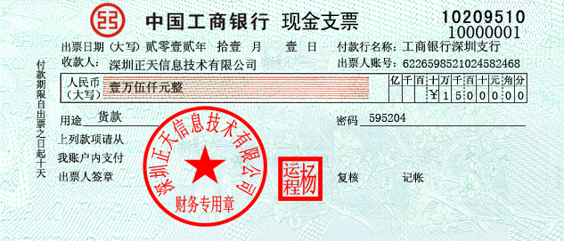
根据上述背景情况，审核票据填写是否正确并选择不符点。
任务2：银承汇票审核业务
任务说明：
深圳正天信息技术有限公司（需方）和广州环宇天地贸易有限公司（供方）达成设备供需合同，合同总成交金额为185000万元，双方约定采用6个月期限银行承兑汇票结算货款。2013年3月8日，需方按要求开具了银行承兑汇票并交付给供方，供方按合同要求向需方供应设备，交易顺利完成。
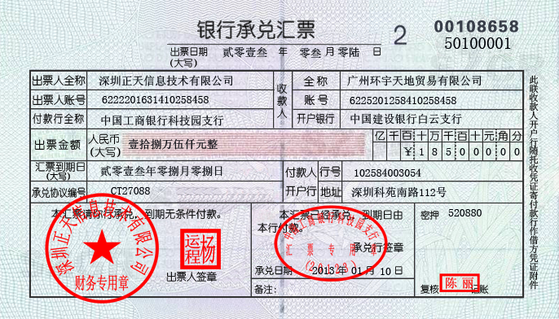
根据上述背景情况，审核出票是否正确并选择不符点。
任务3：现金支票提取备用金业务
任务流程：
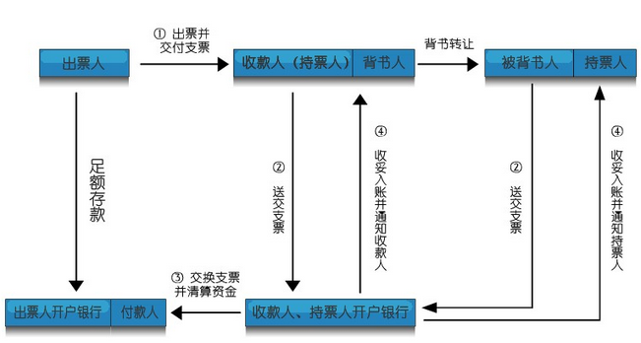
任务说明：
2013年3月20日，临淄市图博智能工程有限公司（中国农业银行临淄支行）向其开户银行购买一本现金支票，当日 ，临淄市图博智能工程有限公司签发了一张金额为50000.00元的现金支票并从其开户银行提取备用金。切换不同业务角色，完成以下业务操作：
（1）企业出票人填写支票领购单（企业出票人-领购-填写支票领购单)；
（2）银行付款人审核支票领购单（银行付款人-领购-选择数据-审核-填写支票号码）；
（3）企业出票人选择对应未用支票进行出票，填写支票信息；
（4）企业收款人进行兑付（由企业和银行双方完成）：
①企业收款人填写进账单并在票据背面做背书给银行的处理后，提交到银行付款人处理；
②切换角色：银行付款人找到对应的数据进行兑付审核。

任务4：银行承兑汇票支付往来款业务
任务流程：
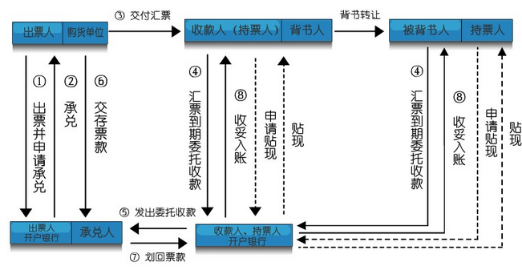
任务说明：
九江市生态产业建设开发有限公司购买了广州市中恒建设有限公司货物，货款为1400000.00元，广州市中恒建设有限公司与九江市生态产业建设开发有限公司商定以银行承兑汇票结算方式支付货款。2013年3月20日，九江市生态产业建设开发有限公司按照要求到其开户行签发期限为3个月的银行承兑汇票，九江市生态产业建设开发有限公司将经过银行承兑的银行承兑汇票交予广州市中恒建设有限公司，广州市中恒建设有限公司在汇票到期后委托自己的开户行收取款项。切换不同业务角色，完成以下业务操作：
- 企业申请人填写出票申请书（企业申请人-出票申请-登记）
（2）银行出票人出票填写票面信息（银行出票人-选择数据-出票）
（3）企业申请人签立承兑协议（企业申请人-承兑-选择数据-填写承兑协议、出票人盖章，并在票面第二联签章）
签订承兑协议需勾选资料有：贷款卡、承兑协议、公司营业执照、法人身份证、资产负债表、损益表、交易合同；
（4）银行承兑人盖承兑章（企业承兑人-承兑-选择数据-承兑协议承兑行章和票样第二联盖章）
（5）企业收款人进行到期托收：
①企业收款人选择数据-到期托收（填托收凭证、第一联签章）；
②切换角色：银行付款人进行托收凭证填写（第一联、第三联签章）；
③切换角色：企业收款人做背书操作，把票据背书给银行。

- “银行从业知识”竞赛
1.（单选）银监会对于小微企业信贷“三个不低于”指标包括（ ）。
A.小微贷款增速不低于各项贷款平均增速
B.小微企业贷款户数不低于上年同期水平
C.小微企业贷款增量不低于上年同期水平
D.小微企业申贷获得率不低于上年同期水平
2.（单选）银行从业人员应树立保密观念，增强保密意识，严格遵守保密法规，自觉履行保密责任，这体现了银行从业人员的（ ）行为规范。
A.自觉保密
B.交易信息公开
C.妥善处理客户要求
D.保护消费者信息
- （单选）以下不可以成为签约账户的是（ ）
A.外币定期一本通
B.本币绿卡通主卡
C.外币绿卡通主卡
D.通知存款存单
4.（多选）商业银行理财产品销售文件包括（ ）。
A.风险揭示书
B.产品宣传折页
C.客户权益须知
D.理财产品说明书
5.（多选）银行在收缴假币过程中有下列哪些情形，应当立即报当地公安机关，提供有关线索。（ ）
A.一次性发现假人民币20张（枚）（含20张、枚）以上
B.假外币20张（含20张、枚）以上的
C.属于利用新的造假手段制造假币的
D.消费者不配合金融机构收缴行为的
6.（多选）目前银行代理的保险险种中，占据主流的是（ ）
A. 投连险
B. 家庭财产险
C. 分红险
D. 万能险
7.（判断）银行应及时受理各项投诉并登记，受理后应当通过短信、电话、电子邮件或信函等方式告知客户受理情况、处理时限和联系方式。（ ）
A.正确
B.错误
8.（判断）柜员了解客户办理的业务，重复一遍获得客户确认后办理。重复时，声音要小，以仅让客户本人听到为宜，为客户保密。（ ）
A.正确
B.错误
9.关于合同生效要件的说法中，不正确的是( )。
A:至少有一方当事人具有相应的民事行为能力
B:当事人意思表示真实
C:合同标的合法，即当事人签订的合同不违反法律和社会公共利益。
D:合同标的须确定和可能
10.( )是《巴塞尔新资本协会》的第一支柱。
A:资本协商
B:最低资本要求
C:外部监督
D:市场约束
11.当企业经营周转资金出现缺口，可以申请的贷款是（ ）。
A:项目贷款
B:流动资金贷款
C:固定资产贷款
D:房地产贷款
12.银行风险中的国家风险不包括( )。
A:政治风险
B:市场风险
C:社会风险
D:经济风险
- “银行基本技能”竞赛
任务1：传票算
赛前由命题专家确定不同传票型号（AB、CD、EF型）和页码范围的赛题，页码范围为连续的30页。赛前抽定题目后由技术人员将传票型号和页码范围输入竞赛平台系统。选手运用电脑小键盘及Excel表汇总传票算结果，并输入到竞赛平台中。系统自动评分，竞赛时间为10分钟。
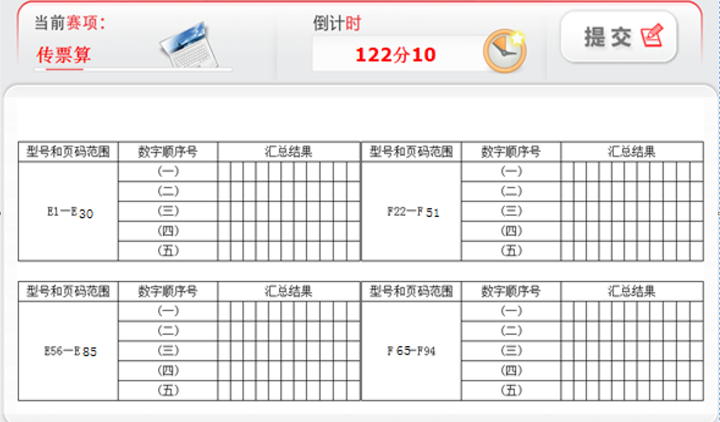
（系统录入界面）
任务2：字符录入
赛题为系统随机产生的1600个字符，系统提供对照原文进行字符输入的环境，系统自动根据选手在规定的时间内（10分钟）完成的数量和正确率评分。
竞赛电脑系统中预装极品五笔、王码五笔、搜狗输入法、微软全拼输入法、万能五笔等，参赛选手可采用上述输入法进行比赛，竞赛电脑系统中未预装的输入法不得采用。
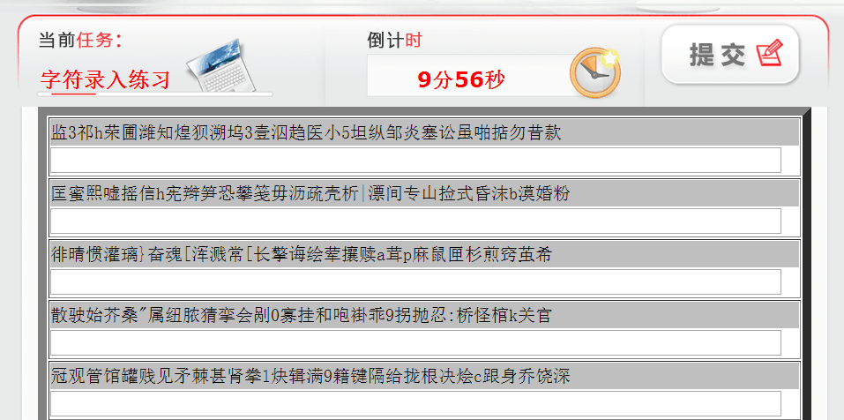
任务3：手工点钞
赛前由命题专家确定每种面额点钞专用券的张数，每种面值介于300—320张之间，现场对8种面额的人民币点钞专用券进行清点。技术人员将清点的张数和对应的金额输入竞赛平台系统中。参赛选手在比赛时将清点结果填入系统设定的“现金存款凭条”，系统对输入结果自动评分，现场裁判对捆扎及盖章质量人工评分。本项目竞赛时间为10分钟。
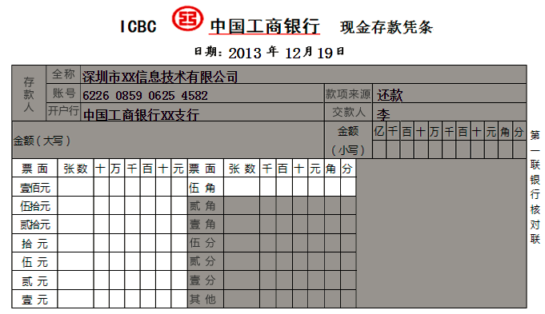

（系统录入界面）
任务4：货币防伪与鉴别
1.（单选）第五套人民币2005年版纸币在正面主景图案右侧增加了公众防伪特征（ ）。
A． B.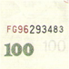 C.
2.（判断）第五套人民币各面额纸币正面行名下方胶印底纹处，在特定波长的紫外光下可以看到该券别面额数字，该图案采用了无色荧光油墨印刷，可供机读。（ ）
A.正确
B.错误
3.（多选）第五套人民币的水印图案有（ ）。
A.毛泽东头像
B.工人头像
C.天安门
D.水仙花
- （实务题）下图为2015年版第五套人民币100元纸币，共有7个防伪特征，分别是：①雕刻凹凸 ②横竖双号码 ③光变镂空开窗安全线 ④人像水印 ⑤胶印对印图案 ⑥光彩光变数字 ⑦白水印。根据图片标识的数字，选择与之对应的防伪特征排列顺序（ ）。
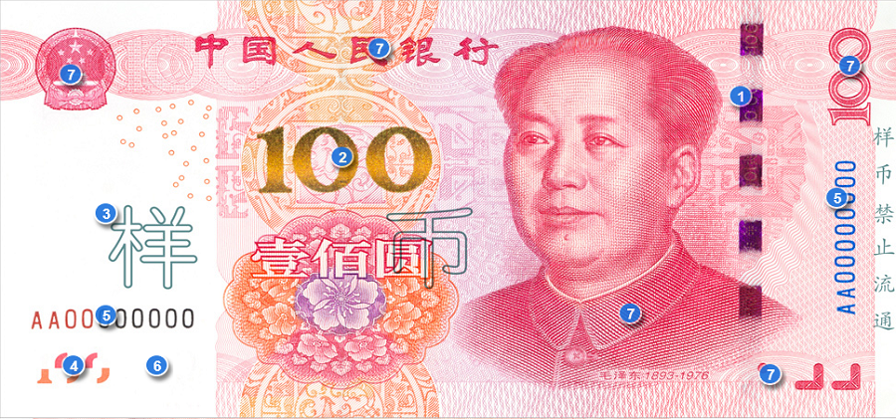
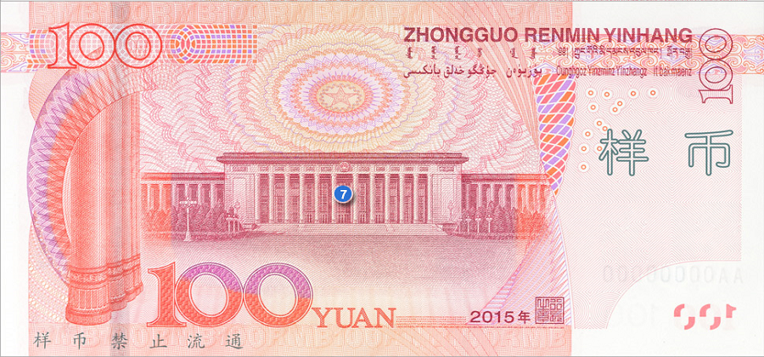
A:⑦⑤④①③②⑥
B:⑦③①④⑥⑤②
C:⑦⑤①③④②⑥
D:⑦⑤①⑥④②③

七、竞赛规则

（一）报名资格

参赛对象为全省高职院校2018年春季在籍财经类专业学生（含本科院校高职学生, 1994年5月1日之后出生），性别不限；技师学院、高级技工学校学生可以参加省赛，不参加国赛。

（二）报名要求
参赛选手和指导教师报名获得确认后不得随意更换。如备赛过程中参赛选手和指导教师因故无法参赛，视为弃赛。竞赛开始后，参赛队不得更换参赛队员。

（三）赛前准备
1.竞赛预备会：赛前召开竞赛预备会，由各参赛队伍的领队和指导教师参加，会议讲解竞赛注意事项并进行赛前答疑。
2.抽签仪式：比赛抽签。
3.熟悉场地：赛前开放赛场，熟悉场地。

（四）比赛期间
竞赛期间的每个环节，参赛选手须听从工作人员安排，不得自行离开规定的场地。

八、竞赛环境
（一）银行从业知识赛项
2间有50个机位的计算机教室确保至少1间备用。
（二）银行业务能力赛项
2间有50个机位的计算机教室确保至少1间备用。
（三）银行基本技能赛项
编号 | 设备名称 | 参数 | 数量（套）
1 | 练功券 | 定制（由大赛指定厂商提供）八种面值 | 若干
2 | 传票 | 定制（由大赛指定厂商提供）AB、CD、EF型 | 若干
3 | A4纸 | 品牌：不限 | 若干
4 | 点钞蜡 | 品牌：不限 | 若干
5 | 银行专用捆扎条 | 型号: 宽2cm  长度：52cm | 若干
6 | 杂物收纳筐 | 材质: 优质PP材质 无异味  中号: 26.5*17*9cm | 若干
7 | 传票夹 | 品牌:不限 | 若干
8 | 橡皮筋 | 品牌:不限 | 若干

九、技术规范
赛项竞赛内容符合国内金融机构业务技术规范，竞赛软件平台采用相同的技术标准、业务流程、业务规范设计。
（一）B/S架构
竞赛平台采用B/S结构，能支持远程应用，可通过局域网或互联网连接登录使用。由竞赛技术支持单位提供技术支持。
（二）三层结构
软件的设计包括数据库层、应用服务器层、操作层。系统扩展能力强，可以满足上百个小组或数千人同时竞赛。
（三）数据库
软件后台采用SQL Server 2008 R2专业数据库系统，数据安全性较高。
（四）软件知识产权
软件需具有独立知识产权，拥有软件著作权证书和软件产品登记证书。

十、竞赛平台
采用 “智盛银行业务综合技能竞赛平台软件V2.0”进行技能竞赛，包括“银行从业知识”竞赛、“银行基本技能”竞赛、“银行业务能力”竞赛、赛题模块、评分模块、成绩汇总打印模块等。其中“银行基本技能”竞赛模块分为“传票算”竞赛、“字符录入”竞赛、“手工点钞”竞赛、“货币防伪与鉴别”竞赛，“银行业务能力”竞赛分为“银行综合业务”、“金融营销技能”、“票据业务处理”等。

十一、评分标准
（一）评分原则
应遵循“公开、公平、公正”的竞赛原则，科学、客观、严谨的进行赛项评分。
- 评分方法
1.“银行从业知识”竞赛成绩评定由“银行业务综合技能竞赛平台软件V2.0”自动评分；
2.“银行基本技能”竞赛成绩评定由“银行业务综合技能竞赛平台软件V2.0”自动评分与裁判人工评分两部分组成；
3.“银行业务能力”竞赛成绩评定由“银行业务综合技能竞赛平台软件V2.0”自动评分；
4.团体总成绩由1、2、3项目竞赛得分相加构成。
（三）评分细节
1.“银行从业知识”竞赛
评分细节 | 分值 | 总分值 | 评分方式
银行业法律法规与综合能力 | 70分 | 100分 | 系统评分
个人理财 | 15分 | 100分 | 系统评分
银行信贷（含公司信贷和个人贷款） | 15分 | 100分 | 系统评分
- “银行基本技能”竞赛
竞赛任务 | 评分细节 |  | 分值 | 评分方式
传票算 | 本项目采用计算机系统自动评分办法，按正确答案数记分；按计算机事先设置的采分点，选手每提交一个正确数字可得5分，提交不正确的不得分。 |  | 100分 | 系统评分
字符输入 | 本项目采用计算机系统自动评分办法；选手提交后，按计算机事先设置的采分点，一个正确字符得0.0625分，一个错误字符按该字符分值的3倍扣分（本项目最低为零分，不出现负分）。 |  | 100分 | 系统评分
手工点钞 | 1.采用计算机系统自动评分与现场裁判评分相结合的办法；  2.按计算机事先设置的采分点评分，总共8种面额钞票，选手清点完每一种面额钞票后将钞票数量和金额录入到竞赛平台系统中。每种钞票录入数量正确得10分，金额正确得2.5分。  3.现场裁判评分标准：  ①未正确捆扎、未捆扎（每把100张）扣2分；  ②未正确盖章、未盖章扣1分；  ③由现场裁判当场评定并填写“点钞扣分记录表”交裁判组汇总并录入到竞赛 平台系统。 |  | 100分 | 系统自动评分与现场裁判评分相结合
货币防伪与鉴别 | 单选题 | 30分 | 100分 | 系统评分
货币防伪与鉴别 | 判断题 | 20分 | 100分 | 系统评分
货币防伪与鉴别 | 多选题 | 30分 | 100分 | 系统评分
货币防伪与鉴别 | 实务题 | 20分 | 100分 | 系统评分
- “银行业务能力”竞赛
业务类型 | 评分细节 | 分值 | 合计 | 评分方式
银行综合业务 | 个人银行基本业务 | 20 | 200 | 系统评分
银行综合业务 | 个人银行特殊业务 | 10 | 200 | 系统评分
银行综合业务 | 公司银行业务 | 20 | 200 | 系统评分
银行综合业务 | 代理业务 | 10 | 200 | 系统评分
银行综合业务 | 资信业务 | 5 | 200 | 系统评分
银行综合业务 | 电子商业汇票业务 | 20 | 200 | 系统评分
银行综合业务 | 纸质商业汇票业务 | 20 | 200 | 系统评分
银行综合业务 | 大小额支付业务 | 20 | 200 | 系统评分
银行综合业务 | 本票/汇票业务 | 20 | 200 | 系统评分
银行综合业务 | 委托收款业务 | 10 | 200 | 系统评分
银行综合业务 | 同城票据纸质交换业务 | 20 | 200 | 系统评分
银行综合业务 | 银行其它业务 | 25 | 200 | 系统评分
金融营销技能 | 代理保险业务 | 10 | 40 | 系统评分
金融营销技能 | 个人理财业务 | 10 | 40 | 系统评分
金融营销技能 | 金融产品营销 | 20 | 40 | 系统评分
票据业务处理 | 支票审核业务 | 10 | 60 | 系统评分
票据业务处理 | 银行承兑汇票审核业务 | 10 | 60 | 系统评分
票据业务处理 | 支票业务处理 | 20 | 60 | 系统评分
票据业务处理 | 银行承兑汇票业务处理 | 20 | 60 | 系统评分

十二、奖项设定
本赛项按照《2018年安徽省职业院校技能大赛（高职组）方案》规定执行。

十三、赛项安全
为了确保安全，本赛项将采取如下措施：
（一）责任到人
1.成立安全保障工作组，组长由组委会负责人担任；
2.每个赛场指定一名安全责任人。
（二）确保工作人员安全
1.指定专业技术人员从事有关赛场的技术工作；
2.对工作人员进行安全教育，督促其加强安全意识，按照规范作业。
（三）确保参赛人员安全
1.在赛前准备会上，向所有参赛人员宣读安全须知；
2.裁判和工作人员在现场监督选手，确保其正确作业，避免危险。
（四）确保设备安全
1.所有与竞赛有关的设备、设施，在赛前要按照有关规定进行检查，确保其正常运行；
2.现场安排技术人员，一旦发现设备问题及时处理。
（五）确保医疗卫生安全
1.所有工作人员、选手、教师、观摩人员，都要求住在指定宾馆，与宾馆、餐厅签订合同，规定其卫生条件达标，并派人检查；
2.赛场安排校医值班，及时处理可能发生的医疗需求。
（六）消防安全
1.在赛前须知内，写入消防安全内容，向所有相关人员强调消防安全的重要性；
2.在赛场和工作场所，预留消防通道；
3.为消防通道做好明显标记；
4.确保消防通道畅通。

十四、竞赛须知
（一）参赛队须知
1.参赛队名称统一使用各院代表队名称，不得使用其他组织或团体名称；不接受跨院组队报名；
2.参赛选手和指导教师报名获得确认后不得随意更换。如备赛过程中参赛选手和指导教师因故无法参赛，视为弃赛。竞赛开始后，参赛队不得更换参赛队员，允许选手缺席竞赛；
3.参赛队按照大赛赛程安排，凭赛项组委会颁发的相关证件参加竞赛及相关活动；
4.参赛队须为参赛师生购买人身意外保险。
（二）领队、指导教师须知
1.领队、指导教师须认真阅读、领会相关文件精神，对选手竞赛进行专业指导和心理疏导；
2.领队、指导教师须严格遵守赛场纪律，服从裁判，文明竞赛；
3.竞赛期间，指导教师不得进入候赛室、备赛室或赛场内进行指导；
4.正式报名的领队、指导教师原则上不得更换；
5.竞赛期间各参赛队不得以任何形式向裁判透露参赛信息或沟通竞赛事宜，有关竞赛所有问题须由领队出面同赛项执委会或仲裁组协商。
（三）参赛选手须知
1.参赛选手需在报到时提供学生证明及身份证明；
2.参赛选手凭参赛证进入竞赛场地，竞赛期间应始终佩戴参赛证以备检查；
3.参赛选手不允许携带任何纸质资料（按规定允许携带的竞赛材料除外）、通讯工具和电子设备进入竞赛场地；
4.参赛选手在候赛室、备赛室和赛场内须服从工作人员调度，遵守赛场纪律，不得擅自离开指定区域；
5.在竞赛过程中，如有疑问，参赛选手应举手示意，裁判人员应予以解答，但选手不得对业务技能相关知识和操作询问裁判人员。确因计算机软件或硬件及竞赛用具故障，致使操作无法继续的，经裁判人员确认同意后，予以启用备用设备；
6.每一项竞赛环节，未经裁判员许可，参赛选手不得中途离场。
7.参赛选手每环节竞赛结束，离开赛场时不得带走任何赛场物品；
8.参赛选手应尊重裁判，尊重对手，应服从裁判组的评判。对竞赛过程或结果如有异议，应由领队向赛项仲裁工作组提出；
9.参赛选手在竞赛期间未经赛项组委会批准，不得随意接受任何单位或个人进行的与竞赛相关的采访，不得私自公开竞赛的相关情况和资料。
（四）工作人员须知
1.大赛期间，工作人员须佩戴组委会核发的证件进入赛场，并遵守赛场相关规定。新闻媒体等进入赛场必须经执委会允许，由专人陪同并且听从现场工作人员的安排和管理，不能影响比赛进行；
2.在选手比赛时，工作人员及赛场所有人员必须保持安静，不得随意走动、喧哗、提示或出现对选手有影响的动作。除经特别允许，工作人员进入赛场后请关闭手机；
3.比赛期间，由赛项仲裁组人员处理突发事件，并对裁判人员和现场评分员进行督察，工作人员不得私自处理有关选手比赛成绩的相关事件。

十五、申诉与仲裁

本赛项在比赛过程中若出现有失公正或有关人员违规等现象，代表队领队须在比赛结束后2小时之内向仲裁组提出书面申诉。赛项仲裁工作组在接到申诉后的2小时内组织复议，并及时反馈复议结果。

十六、裁判人员
裁判组设裁判长1名，负责主持各裁判人员工作，另设分项裁判人员4名，其中手工点钞裁判2名，现场裁判2名。共计5名。

十七、咨询联系
参赛院校如有疑问，可与赛项承办院校咨询。
联系人：周阳 宣融融
联系电话：18956007515 15856939466
邮箱：381658214@qq.com
安徽高职金融交流QQ群：218782600

